Titre de l'activité :
« Eveil et initiation scientifique : la digestion »

Compétence sollicitée :
S2 Rechercher et identifier des indices.
Objectif d’apprentissage :
Apprendre à

Déroulement : | Collectivement | Groupe | Individuellement
L'enseignant demande aux élèves, par groupe de 3, de répondre aux questions suivantes, dans leur cahier de travail :  - A votre avis, que deviennent les aliments que nous mangeons ?  - Par où passent-ils ?  Vous pouvez faire un dessin ou écrire un petit texte pour répondre.  Un représentant du groupe vient au tableau présenter et expliquer les réponses du groupe. Puis, débat sur le réel trajet des aliments sans énoncer les noms des organes. | X | X | X
Avec du matériel : un sac congélation, une biscotte, un pilon, de l’eau, un pic à brochette, des ciseaux, je présente le trajet des aliments.  Le sac congélation représente notre corps. Par l’ouverture (la bouche), nous introduisons les aliments où ils sont broyés par les dents et décomposés grâce à la salive (eau).  Ils passent par l’œsophage qui se contracte et fait descendre la nourriture grâce à une sorte d’anneaux (mains).  Ils continuent leur chemin et arrivent dans l’estomac où ils sont mélangés à des sucs gastriques qui vont continuer à décomposer les aliments.  Ils arrivent alors dans les intestins qui vont puiser le liquide pour l’envoyer dans les différentes parties de notre corps (petits trous avec le pic à brochette).  La matière solide qui reste va être stockée dans le rectum puis évacué par l’anus (trou avec la paire de ciseaux).  Présentation, sur un schéma, du trajet des aliments dans le corps humain. L'enseignant demande aux élèves de replacer aux bons endroits le nom des différents organes, présent dans le désordre au tableau, en s'aidant du dictionnaire (le nom des aliments sera noté sur des étiquettes qui seront affichées au tableau).  Nous corrigeons ensuite oralement avec le support au tableau. | X
Ensemble, nous réalisons une synthèse sur la digestion : voir annexe | X | X | X
 | X | X | X

Traces de structuration :
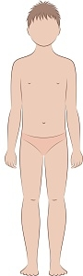
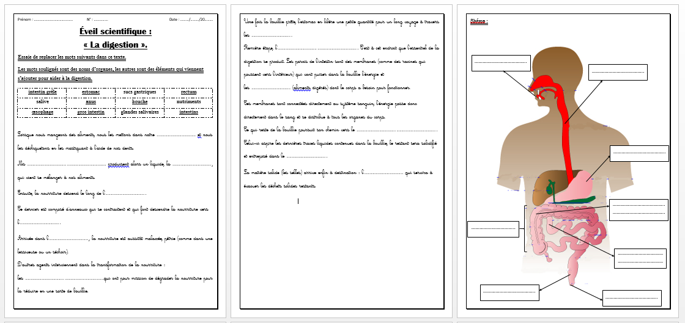
Matériel :
Un sac congélation, un pilon, un pic à brochette, une ou deux biscottes, une paire de ciseaux, de l’eau
Silhouettes d’enfants
Un grand schéma pour afficher au tableau, les étiquettes avec les noms des organes à replacer sur le schéma.

